Tận dụng sức mạnh của máy chủ MCP với Amazon Bedrock Agents
bởi Mark Roy, Amit Arora, Eashan Kaushik, Madhur Prashant, và Andy Palmer vào ngày 01 tháng 4 năm 2025, trong các chuyên mục Amazon Bedrock, Amazon Bedrock Agents, Generative AI, Launch Permalink Comments Share
Tháng 06 năm 2025: bài viết này đã được cập nhật.
Các AI agent mở rộng khả năng của mô hình ngôn ngữ lớn (LLM) bằng cách tương tác với các hệ thống bên ngoài, thực thi các workflow phức tạp, và duy trì nhận thức ngữ cảnh trong suốt quá trình hoạt động. Amazon Bedrock Agents cung cấp chức năng này bằng cách điều phối các mô hình nền tảng (Foundation Models - FMs) với nguồn dữ liệu, ứng dụng, và đầu vào người dùng để thực hiện các tác vụ theo mục tiêu thông qua tích hợp API và tăng cường cơ sở tri thức. Tuy nhiên, trước đây, việc kết nối các agent này với nhiều hệ thống doanh nghiệp khác nhau thường gây ra nút thắt phát triển, vì mỗi tích hợp cần viết code tùy chỉnh và bảo trì liên tục – một thách thức chuẩn hóa khiến việc triển khai AI hỗ trợ ngữ cảnh trên toàn bộ hệ sinh thái số của tổ chức bị chậm lại. Đây là vấn đề mà bạn có thể giải quyết bằng cách sử dụng Model Context Protocol (MCP), giao thức cung cấp một cách chuẩn hóa để LLM kết nối với các nguồn dữ liệu và công cụ.
Hiện nay, MCP đang cung cấp cho các agent quyền truy cập tiêu chuẩn tới danh sách công cụ ngày càng mở rộng, giúp thực hiện nhiều loại tác vụ khác nhau. Trong tương lai, MCP có thể nâng cao khả năng khám phá của agent và công cụ thông qua các marketplace, cho phép agent chia sẻ ngữ cảnh và có workspace chung để tương tác tốt hơn, và mở rộng khả năng tương tác giữa các agent trên toàn ngành.
Trong bài viết này, chúng tôi sẽ hướng dẫn bạn cách xây dựng một Amazon Bedrock Agent sử dụng MCP để truy cập các nguồn dữ liệu, nhằm nhanh chóng tạo ứng dụng Generative AI. Bằng cách sử dụng Amazon Bedrock Agents, agent của bạn có thể được lắp ráp nhanh chóng với các công cụ dựa trên MCP, như trong ví dụ này.
InlineAgent(
foundation_model="us.anthropic.claude-3-5-sonnet-20241022-v2:0",
instruction="You are a friendly assistant for resolving user queries",
agent_name="SampleAgent",
action_groups=[
ActionGroup(
name="SampleActionGroup",
mcp_clients=[mcp_client_1, mcp_client_2],
)
],
).invoke(input_text=”Convert 11am from NYC time to London time”)
Chúng tôi giới thiệu một ví dụ về việc xây dựng agent để hiểu chi phí sử dụng Amazon Web Service (AWS) của bạn bằng cách kết nối với AWS Cost Explorer, Amazon CloudWatch, và Perplexity AI thông qua MCP. Bạn có thể sử dụng mã nguồn được đề cập trong bài viết này để kết nối các agent của mình với các máy chủ MCP servers khác nhằm giải quyết những thách thức kinh doanh của bạn. Chúng tôi hình dung một thế giới nơi các agent có quyền truy cập vào danh sách máy chủ MCP ngày càng mở rộng, từ đó thực hiện được nhiều loại tác vụ đa dạng.

Giao thức Bối cảnh Mô hình (Model Context Protocol)
Được Anthropic phát triển như một giao thức mở, MCP cung cấp một cách chuẩn hóa để kết nối các mô hình AI với hầu như bất kỳ nguồn dữ liệu hoặc công cụ nào. Sử dụng kiến trúc client-server, MCP cho phép các nhà phát triển Cung cấp dữ liệu của họ thông qua các máy chủ MCP nhẹ, Đồng thời xây dựng các ứng dụng AI dưới dạng client MCP kết nối tới các máy chủ này. Thông qua kiến trúc này, MCP giúp người dùng xây dựng các AI agent mạnh mẽ hơn, có nhận thức ngữ cảnh, và có thể truy cập liền mạch vào thông tin và công cụ cần thiết. Dù bạn đang kết nối tới hệ thống bên ngoài, kho dữ liệu nội bộ, hoặc công cụ nào, giờ đây bạn có thể sử dụng MCP để giao tiếp với tất cả theo cùng một cách. Ngoài ra, kiến trúc client-server của MCP cho phép agent của bạn truy cập các tính năng mới khi máy chủ MCP được cập nhật, mà không cần thay đổi bất kỳ mã ứng dụng nào.

Kiến trúc MCP
MCP sử dụng client-server architecture bao gồm các thành phần sau và được minh họa trong hình bên dưới:
- Host: Một host MCP là một chương trình hoặc công cụ AI cần truy cập dữ liệu thông qua giao thức MCP, chẳng hạn như Claude Desktop, môi trường phát triển tích hợp (IDE), hoặc bất kỳ ứng dụng AI nào khác.
- Client: Các protocol client duy trì kết nối một-một với các server.
- Server: Các chương trình nhẹ (lightweight programs) cung cấp các khả năng thông qua MCP chuẩn hóa.
- Local data sources: Bao gồm cơ sở dữ liệu, nguồn dữ liệu cục bộ, và các dịch vụ của bạn mà các server MCP có thể truy cập một cách an toàn..
- Remote services: Các hệ thống bên ngoài có sẵn qua internet thông qua API, mà các server MCP có thể kết nối tới.
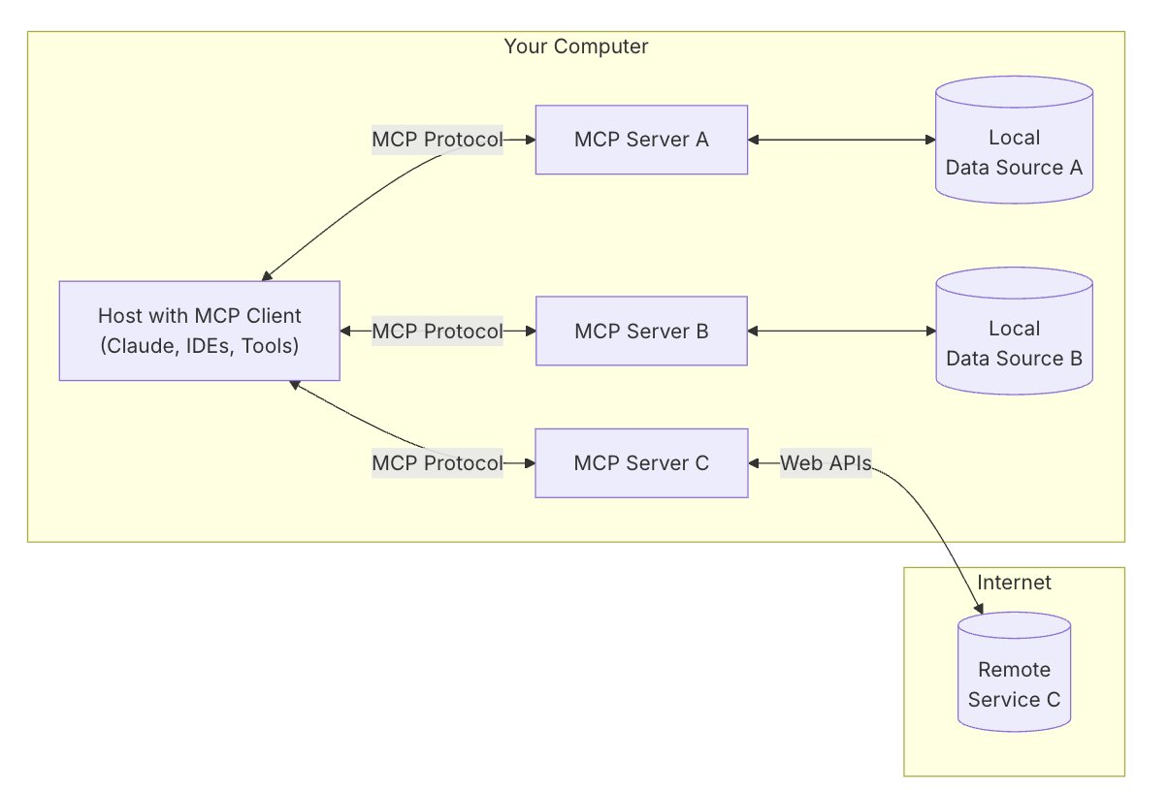
Hãy cùng tìm hiểu cách thiết lập Amazon Bedrock Agents để tận dụng các máy chủ MCP.

Sử dụng MCP với Amazon Bedrock Agents
Trong bài viết này, chúng tôi cung cấp hướng dẫn từng bước về cách kết nối các máy chủ MCP yêu thích của bạn với Amazon Bedrock Agents dưới dạng Action Groups à agent có thể sử dụng để thực hiện các tác vụ do người dùng yêu cầu. Chúng tôi cũng giới thiệu Amazon Bedrock Inline Agent SDK , giúp đơn giản hóa quy trình gọi các inline agent bằng cách quản lý việc điều phối workflow phức tạp. SDK này còn được tích hợp sẵn implementation của MCP client, cung cấp cho bạn quyền truy cập trực tiếp vào các công cụ được cung cấp bởi máy chủ MCP. Nếu không có SDK này, các developer sẽ phải tự viết và duy trì mã nguồn để:
- Phân tích cú pháp (parsing) các luồng phản hồi.
- Xử lý luồng điều khiển return control .
- Quản Quản lý trạng thái giữa các lần tương tác của agent.
- Điều phối các lệnh gọi API.
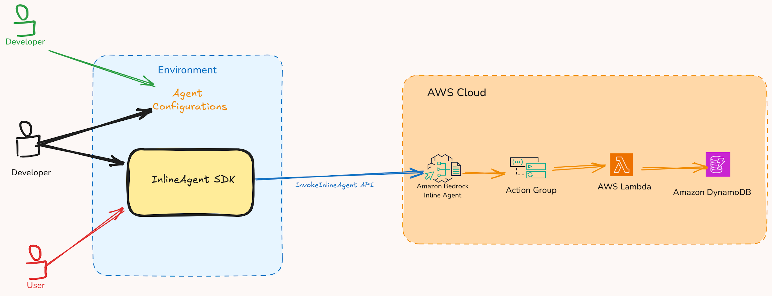
Trong quá trình tạo agent, developer sẽ tạo một MCP client riêng biệt cho mỗi MCP server mà agent cần giao tiếp. Khi được gọi, agent sẽ xác định công cụ nào cần thiết để thực hiện tác vụ của người dùng; nếu cần sử dụng các công cụ từ MCP server, agent sẽ sử dụng MCP client tương ứng để yêu cầu server thực thi công cụ đó.
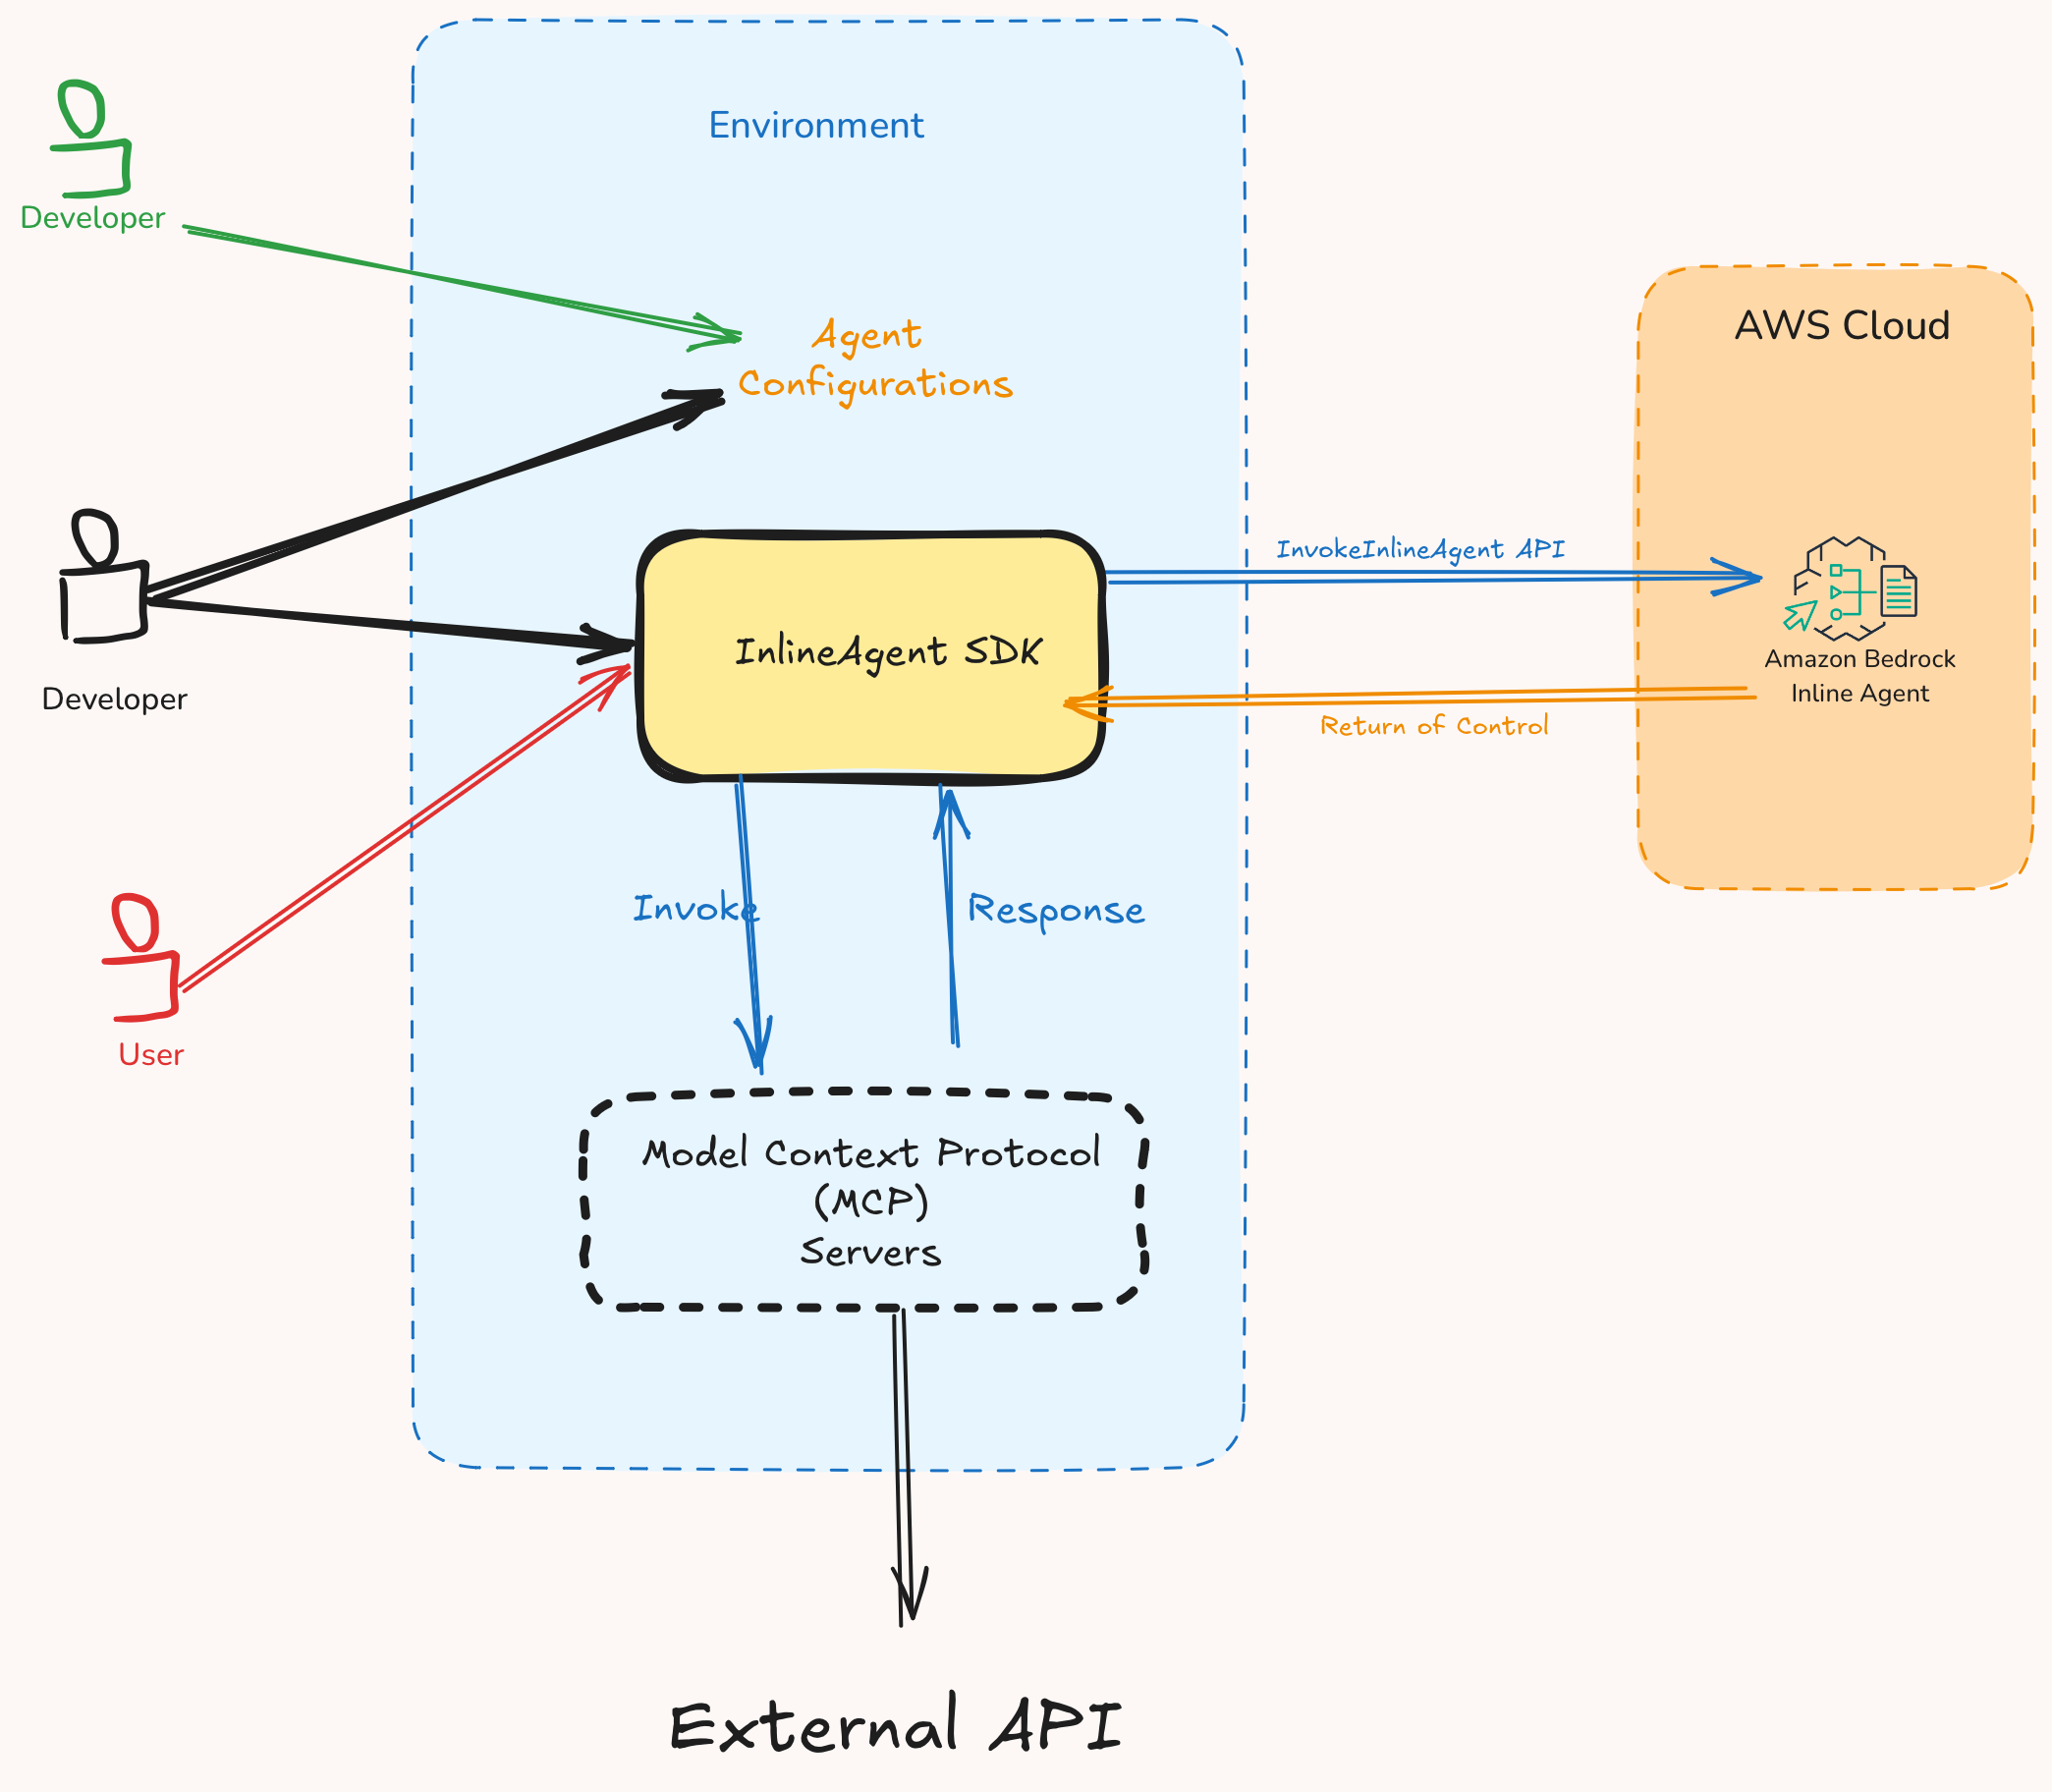
Để điều phối workflow này, bạn sẽ tận dụng khả năng return control của Amazon Bedrock Agents. Sơ đồ dưới đây minh họa quy trình end-to-end của một agent khi xử lý yêu cầu sử dụng hai công cụ. Trong luồng đầu tiên, thực hiện action dựa trên Lambda. Trong luồng thứ hai, agent sử dụng MCP server.
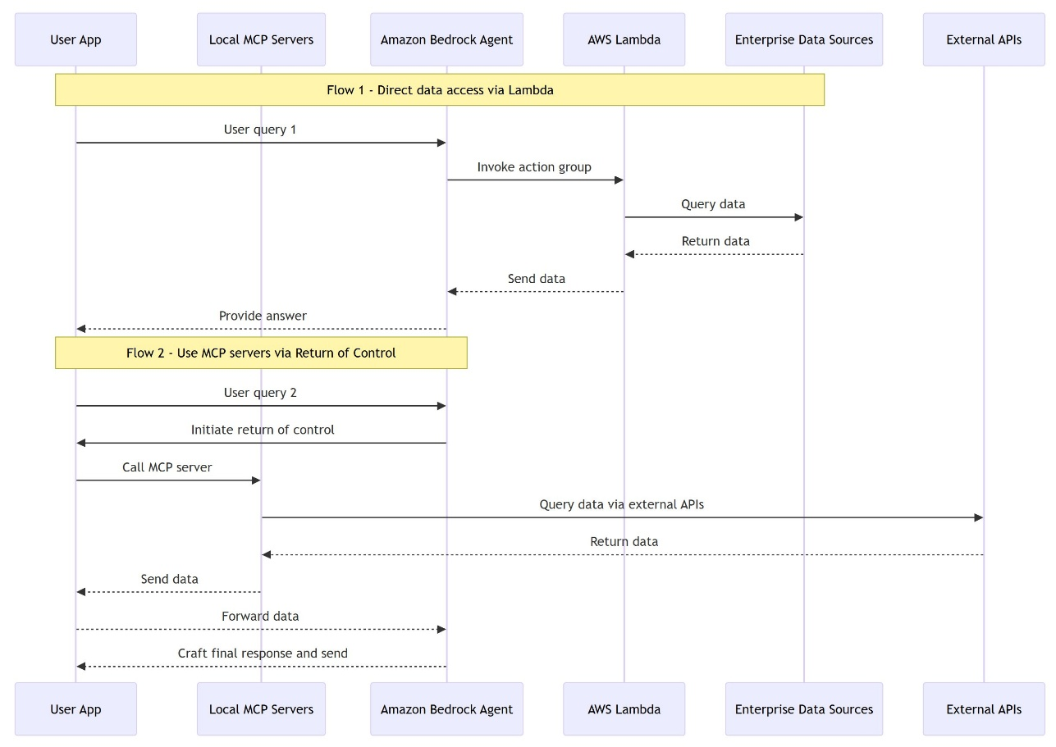

Use case: Thay đổi cách bạn quản lý chi tiêu AWS của mình trên các dịch vụ AWS khác nhau, bao gồm cả Amazon Bedrock.
Để minh họa cách Amazon Bedrock agent có thể sử dụng các máy chủ MCP, hãy xem một trường hợp sử dụng mẫu. Giả sử bạn đặt câu hỏi như “Giúp tôi hiểu chi phí Bedrock của mình trong vài tuần qua” hoặc “Chi phí EC2 của tôi tháng trước là bao nhiêu, phân theo các vùng và loại instance?” và bạn nhận được phân tích dễ hiểu cho con người thay vì chỉ là các con số thô trên dashboard. Hệ thống sẽ diễn giải ý định của bạn và cung cấp chính xác những gì bạn cần – dù đó là bảng phân tích chi tiết, phân tích xu hướng, trực quan hóa dữ liệu, hay gợi ý tiết kiệm chi phí. Điều này hữu ích vì điều bạn quan tâm là insight (nhận định, phân tích chuyên sâu) chứ không chỉ là dữ liệu. Bạn có thể đạt được điều này bằng cách sử dụng hai máy chủ MCP: máy chủ MCP được xây dựng riêng để truy xuất dữ liệu chi tiêu AWS, và MCP server from Perplexity AI mã nguồn mở để diễn giải dữ liệu đó. Bạn thêm hai máy chủ MCP này dưới dạng action group trong một inline Amazon Bedrock agent. Việc này tạo ra một AI agent có thể thay đổi cách bạn quản lý chi tiêu AWS của mình. Tất cả mã nguồn cho bài viết này có sẵn trong GitHub repository.
Hãy cùng tìm hiểu cách tạo agent này bằng cách sử dụng inline agents. Bạn có thể sử dụng inline agents để định nghĩa và cấu hình Amazon Bedrock agents một cách linh hoạt ngay tại thời điểm chạy. Chúng mang lại sự linh hoạt và khả năng kiểm soát cao hơn đối với các tính năng của agent, cho phép người dùng chỉ định các mô hình nền tảng (FMs), hướng dẫn, action groups, guardrails và knowledge bases khi cần thiết mà không phải dựa vào các thiết lập đã được cấu hình sẵn trong control plane. Cũng đáng chú ý rằng bạn có thể điều phối hành vi này mà không cần inline agents bằng cách sử dụng RETURN_CONTROL với InvokeAgent API.

MCP components trong Amazon Bedrock Agents
- Host: Đây là Amazon Bedrock inline agent. Agent này thêm các MCP client dưới dạng action groups có thể được gọi thông qua RETURN_CONTROL khi người dùng đặt câu hỏi liên quan đến chi tiêu AWS.
- Client: Bạn tạo hai client thiết lập kết nối một-một với các server tương ứng của chúng. Một client cost explorer với các tham số server cost cụ thể. Một client Perplexity AI với các tham số server Perplexity.
- Servers: Bạn tạo hai MCP server, mỗi server chạy cục bộ trên máy của bạn và giao tiếp với ứng dụng thông qua standard input/output (hoặc bạn cũng có thể cấu hình client để kết nối với MCP server từ xa).
  - Cost Explorer và Amazon CloudWatch Logs (dùng cho dữ liệu log gọi model Amazon Bedrock) và để truy xuất dữ liệu chi tiêu AWS.
  - Server MCP Perplexity AI để diễn giải dữ liệu chi tiêu AWS đó.
- Data sources: Các MCP server này kết nối đến các nguồn dữ liệu từ xa như Cost Explorer API, CloudWatch Logs, và Perplexity AI search API.

Điều kiện tiên quyết
Bạn cần các điều kiện tiên quyết sau để bắt đầu triển khai giải pháp trong bài viết này:
- Một AWS account
- Quen thuộc với FMs và Amazon Bedrock
- Tải AWS Command Line Interface (AWS CLI) và set up credentials
- Python 3.11 trở lên.
- AWS Cloud Development Kit (AWS CDK) CLI
- Kích hoạt model access cho Claude 3.5 Sonnet v2 của Anthropic.
- Bạn cần có AWS_PROFILE để sử dụng làm biến môi trường cho server.
- Hai MCP server sẽ chạy dưới dạng Docker daemon, vì vậy bạn cần Docker installed and running trên máy tính của mình.
Các MCP server chạy cục bộ trên máy và cần truy cập vào các dịch vụ AWS cũng như Perplexity API. Bạn có thể đọc thêm về thông tin xác thực AWS trong phần Manage access keys for IAM users. Đảm bảo thông tin xác thực của bạn bao gồm quyền đọc AWS Identity and Access Manager (IAM) đối với Cost Explorer and CloudWatch. Bạn có thể thực hiện điều này bằng cách sử dụng các permission IAM được quản lý sẵn là AWSBillingReadOnlyAccess và CloudWatchReadOnlyAccess . Bạn có thể lấy API key của Perplexity từ trang Perplexity Sonar API page.

Các bước khởi chạy
Khi đã chuẩn bị xong các điều kiện tiên quyết, bạn sẵn sàng để triển khai giải pháp.
- Truy cập vào repository InlineAgent trên GitHub.
- Thực hiện setup steps.
- Đi tới thư mục cost_explorer_agent Thư mục này chứa mã nguồn cho bài viết này.
- cd examples/mcp/cost_explorer_agent
- Tạo 1 .env file trong thư mục cost_explorer_agent dựa trên file example.
AWS_PROFILE=
AWS_REGION=
BEDROCK_LOG_GROUP_NAME=
- PERPLEXITY_API_KEY=
Note: In production environments we strongly recommend using AWS IAM roles instead of long-term access keys. If you must use access keys, please follow these security best practices. Never share or expose your access keys publicly (including in code repositories). Implement the principle of least privilege by scoping the IAM policies to only the required permissions, and regularly rotate your access keys (recommended every 90 days). It is also important to use AWS CloudTrail to monitor access key usage and consider using temporary credentials through AWS STS when possible.
- Xây dụng aws-cost-explorer-mcp server
git clone https://github.com/aws-samples/sample-cloud-spend-mcp-server.git
cd sample-cloud-spend-mcp-server
- docker build -t aws-cost-explorer-mcp .
- Bây giờ bạn đã sẵn sàng gọi agent để thu thập insight về chi tiêu AWS của mình, hãy chạy agent bằng lệnh python main.py. Truy vấn đang được xử lý là: “Amazon Bedrock là gì? Những dịch vụ AWS nào tôi đã chi tiêu nhiều nhất trong 7 ngày qua? Hãy trả lời chính xác và tạo biểu đồ cột.” Agent thiết lập kết nối với hai MCP server và truy cập các công cụ liên quan. Sau đó, agent thực thi một kế hoạch tuần tự sử dụng các công cụ cụ thể: sử dụng Code Interpreter để tạo biểu đồ cột thể hiện phân bổ chi phí; sử dụng AWS Cost Explorer MCP server để phân tích xu hướng chi tiêu; và kết nối với Perplexity MCP server để lấy thông tin chi tiết về Amazon Bedrock:
  - Sử dụng Code Interpreter để tạo biểu đồ cột thể hiện phân bổ chi phí.
  - Sử dụng AWS Cost Explorer MCP server để phân tích xu hướng chi tiêu.
  - Kết nối với Perplexity MCP server để lấy thông tin chi tiết về Amazon Bedrock.
Connected to server with tools: ['get_bedrock_daily_usage_stats', 'get_bedrock_hourly_usage_stats', 'get_ec2_spend_last_day', 'get_detailed_breakdown_by_day']
Connected to server with tools: ['perplexity_ask']

Thought: Let me break this down into parts:
1. First, I'll ask about Amazon Bedrock using Perplexity
2. Then I'll get the cost breakdown for the last 7 days
3. Finally, I'll create a visualization of the spending data

Tool use: perplexity_ask with these inputs: messages[[{role=user, content=What is Amazon Bedrock? Provide a concise explanation.}] (array)]

Tool use: get_detailed_breakdown_by_day with these inputs: days[7 (integer)]

Thought: Let me analyze the data and create a visualization of the top services by cost. I'll use Python to process the data and create a bar chart.

Code interpreter:
Generated code
```
import pandas as pd
import matplotlib.pyplot as plt
...
```

Code interpreter output:
aws_costs.png (image/png)
Directory output created successfully

Thought: Now I can provide a comprehensive answer about Amazon Bedrock and the cost analysis. Amazon Bedrock is a fully managed service that provides access to foundation models (FMs) from leading AI companies through a single API. Based on the cost analysis of the last 7 days, your top spending services were:

1. Amazon Neptune: $24
2. Amazon SageMaker: $567
3. EC2 (Compute + Other): $454
4. Amazon OpenSearch Service: $34
5. Amazon Bedrock: $1235
- 6. Amazon Q: $178

Chi tiết triển khai
Bây giờ khi bạn đã hiểu output do agent tạo ra, hãy cùng xem qua một số phần quan trọng trong mã nguồn tạo ra output này.
- Creating MCP clients: config.py, định nghĩa hai MCP client để giao tiếp với hai MCP server của bạn.
  - Các tham số server được định nghĩa cho client cost explorer và Perplexity. Giải pháp này sử dụng StdioServerParameters, cấu hình cách client giao tiếp qua các luồng standard input/output (stdio). Phần này chứa các tham số mà server cần để truy cập dữ liệu thông qua API.
# Cost server parameters
cost_server_params = StdioServerParameters(
command="docker",
args=[
"run",
"-i",
"--rm",
"-e",
"AWS_PROFILE",
"-e",
"AWS_REGION",
"-e",
"BEDROCK_LOG_GROUP_NAME",
"-v",
f"{str(Path.home())}:/root/.aws/",
"-e",
"stdio",
"aws-cost-explorer-mcp:latest",
],
env={
"AWS_PROFILE": config.AWS_PROFILE,
"AWS_REGION": config.AWS_REGION,
"BEDROCK_LOG_GROUP_NAME": config.BEDROCK_LOG_GROUP_NAME,
},
)

# Perplexity server parameters
perplexity_server_params = StdioServerParameters(
command="docker",
args=["run", "-i", "--rm", "-e", "PERPLEXITY_API_KEY", "mcp/perplexity-ask"],
env={"PERPLEXITY_API_KEY": config.PERPLEXITY_API_KEY},
  - )
  - Trong main.py ,các tham số MCP server được import và sử dụng để tạo hai MCP client của bạn.
cost_explorer_mcp_client = await MCPStdio.create(server_params=cost_server_params)
  - perplexity_mcp_client = await MCPStdio.create(server_params=perplexity_server_params)
- Cấu hình action group cho agent: file main.py tạo action group kết hợp các MCP client thành một giao diện duy nhất mà agent có thể truy cập. Việc này cho phép agent yêu cầu ứng dụng của bạn gọi bất kỳ MCP server nào trong số này khi cần thông qua return of control.
# Create action group with both MCP clients
cost_action_group = ActionGroup(
name="CostActionGroup",
mcp_clients=[cost_explorer_mcp_client, perplexity_mcp_client]
- )
- Tạo inline agent: Inline agent có thể được tạo với các thông số sau đây:
  - Mô hình nền tảng (Foundation model): Cấu hình FM mà bạn chọn để cung cấp sức mạnh cho agent của mình. Đây có thể là bất kỳ mô hình nào được cung cấp trên Amazon Bedrock. Ví dụ này sử dụng mô hình Claude 3.5 Sonnet của Anthropic.
  - Hướng dẫn cho agent (Agent instruction): Cung cấp hướng dẫn cho agent của bạn, bao gồm các chỉ dẫn và bước cần thực hiện để điều phối phản hồi cho truy vấn của người dùng. Những hướng dẫn này định hướng cách agent xử lý các loại truy vấn khác nhau.
  - Agent name: Đặt tên cho agent của bạn.
  - Action groups: Định nghĩa các action group mà agent của bạn có thể truy cập. Chúng có thể bao gồm một hoặc nhiều action group, mỗi group có thể truy cập nhiều MCP client hoặc AWS Lambda. Ngoài ra, bạn cũng có thể cấu hình agent của mình sử dụng Code Interpreter để tạo, chạy và kiểm tra code cho ứng dụng của bạn.
# Create and invoke the inline agent
await InlineAgent(
foundation_model="us.anthropic.claude-3-5-sonnet-20241022-v2:0",
instruction="""You are a friendly assistant that is responsible for resolving user queries.

You have access to search, cost tool and code interpreter.

""",
agent_name="cost_agent",
action_groups=[
cost_action_group,
{
"name": "CodeInterpreter",
"builtin_tools": {
"parentActionGroupSignature": "AMAZON.CodeInterpreter"
},
},
],
).invoke(
input_text="<user-query-here>"
)
Bạn có thể sử dụng ví dụ này để xây dựng một inline agent trên Amazon Bedrock, agent này sẽ thiết lập kết nối với các MCP server khác nhau và nhóm các client của chúng vào một action group duy nhất để agent có thể truy cập.

Kết luận
Giao thức MCP của Anthropic cung cấp một cách kết nối chuẩn hóa giữa các mô hình nền tảng (FM) và nguồn dữ liệu, và giờ đây bạn có thể sử dụng khả năng này với Amazon Bedrock Agents. Trong bài viết này, bạn đã thấy một ví dụ kết hợp sức mạnh của Amazon Bedrock và MCP để xây dựng một ứng dụng mang đến góc nhìn mới trong việc hiểu và quản lý chi tiêu AWS của bạn.
Các tổ chức giờ đây có thể cung cấp cho đội ngũ của mình quyền truy cập dữ liệu tài chính phức tạp một cách tự nhiên, dưới dạng hội thoại, đồng thời nâng cao phản hồi với trí tuệ ngữ cảnh từ các nguồn như Perplexity. Khi AI tiếp tục phát triển, khả năng kết nối bảo mật các mô hình với hệ thống quan trọng của tổ chức sẽ ngày càng có giá trị. Dù bạn đang tìm cách chuyển đổi dịch vụ khách hàng, tối ưu hóa hoạt động, hay có được insight kinh doanh sâu hơn, sự tích hợp giữa Amazon Bedrock và MCP mang đến một nền tảng linh hoạt cho đổi mới AI tiếp theo của bạn. Bạn có thể tìm hiểu sâu hơn về tích hợp MCP này bằng cách khám phá code samples.của chúng tôi.
Sau đây là một số ví dụ về những gì bạn có thể xây dựng khi kết nối Amazon Bedrock Agents với MCP servers:
- Một agent truy xuất dữ liệu từ nhiều nguồn khác nhau như Amazon Bedrock Knowledge Bases, Sqlite, hoặc thậm chí cả local filesystem.
- Một agent trợ lý tăng năng suất cho developer, tích hợp với các MCP server của Slack và GitHub.
- Một agent theo dõi thí nghiệm machine learning, tích hợp với MCP server Opik của Comet ML để quản lý, trực quan hóa và theo dõi các thí nghiệm machine learning trực tiếp trong môi trường phát triển.
Bạn sẽ giải quyết những thách thức kinh doanh nào với những khả năng mới mạnh mẽ này?

Về các tác giả


Mark Roy là Kiến trúc sư Máy học Cấp cao (Principal Machine Learning Architect) tại AWS, hỗ trợ khách hàng thiết kế và xây dựng các giải pháp AI tạo sinh. Từ đầu năm 2023, ông tập trung dẫn dắt các nỗ lực kiến trúc giải pháp cho việc ra mắt Amazon Bedrock, dịch vụ AI tạo sinh chủ lực của AWS dành cho các nhà phát triển. Công việc của Mark bao phủ nhiều trường hợp sử dụng, với mối quan tâm chính là AI tạo sinh, agent, và việc mở rộng quy mô ML trong toàn doanh nghiệp. Ông đã hỗ trợ các công ty trong lĩnh vực bảo hiểm, dịch vụ tài chính, truyền thông & giải trí, chăm sóc sức khỏe, tiện ích và sản xuất. Trước khi gia nhập AWS, Mark từng là kiến trúc sư, lập trình viên, và lãnh đạo công nghệ trong hơn 25 năm, bao gồm 19 năm trong lĩnh vực dịch vụ tài chính. Mark sở hữu sáu chứng chỉ AWS, bao gồm chứng chỉ chuyên ngành ML Specialty Certification..

Eashan Kaushik là Chuyên gia Kiến trúc Giải pháp (Specialist Solutions Architect) về AI/ML tại Amazon Web Services. Anh được thúc đẩy bởi niềm đam mê tạo ra các giải pháp AI tạo sinh tiên tiến, đồng thời luôn đặt khách hàng làm trọng tâm trong công việc của mình. Trước vai trò này, anh đã lấy bằng Thạc sĩ Khoa học Máy tính tại Trường Kỹ thuật Tandon, Đại học NYU. Ngoài công việc, anh thích thể thao, tập gym và chạy marathon.

Madhur Prashant là Kiến trúc sư Giải pháp AI và ML tại Amazon Web Services. Anh đam mê khám phá sự giao thoa giữa tư duy con người và AI tạo sinh. Mối quan tâm của anh tập trung vào AI tạo sinh, đặc biệt là xây dựng các giải pháp hữu ích, an toàn và tối ưu nhất cho khách hàng. Ngoài công việc, anh thích tập yoga, đi hiking, dành thời gian với người anh em song sinh của mình và chơi guitar.
Amit Arora là Kiến trúc sư Chuyên gia về AI và ML tại Amazon Web Services, hỗ trợ các khách hàng doanh nghiệp sử dụng các dịch vụ machine learning dựa trên đám mây để nhanh chóng mở rộng quy mô đổi mới của họ. Anh cũng là giảng viên thỉnh giảng trong chương trình Thạc sĩ Khoa học Dữ liệu và Phân tích tại Đại học Georgetown ở Washington, D.C.

Andy Palmer là Giám đốc Công nghệ (Director of Technology) phụ trách các Tài khoản Chiến lược tại AWS. Các nhóm của ông cung cấp kỹ năng Kiến trúc Giải pháp Chuyên gia (Specialist Solutions Architecture) trên nhiều lĩnh vực chuyên môn, bao gồm AI/ML, AI tạo sinh, dữ liệu và phân tích, bảo mật, mạng, và phần mềm mã nguồn mở. Andy và đội ngũ của ông luôn đi đầu trong việc hướng dẫn những khách hàng tiên tiến nhất của AWS trên hành trình AI tạo sinh của họ, đồng thời giúp họ tìm cách áp dụng các công cụ mới này vào cả các vấn đề hiện tại cũng như đổi mới hoàn toàn với các sản phẩm và trải nghiệm mới.
.

